**Web technológiák BSc**

3.gyak.

2021. 03. 10.

**Készítette:**

Szabó Ferenc Bsc

Villamosmérnök Szak

FZ2J6T

**Miskolc, 2021**

**1. feladat – a,** Hálózat számítás:

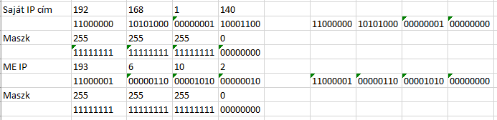

A két számítógép külön hálóüzatban van.

forrás: halo_szamolas.xlsx

b, képernyőmentés a parancssorról

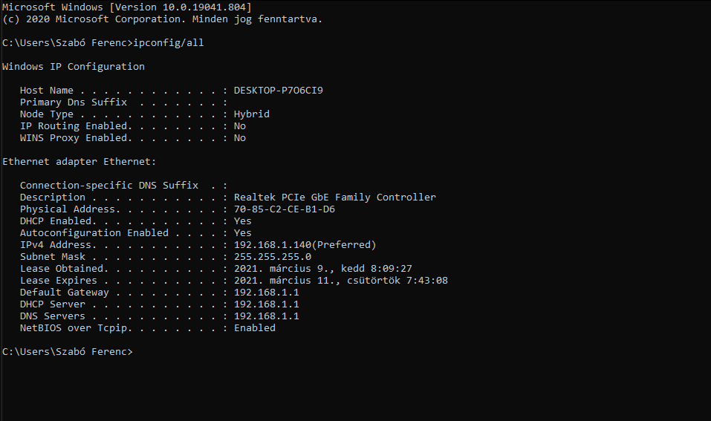

# feladat -Háttérszín és háttérkép alkalmazása:

# forrás: *hatterszin.html*